Пермский филиал федерального государственного автономного

«Национальный исследовательский университет

«Высшая школа экономики»

Межрегиональный методический центр по финансовой грамотности системы общего и среднего профессионального образования

Методическая разработка урока
по «Финансовой грамотности»
8-9 класс

Тема «Как сберечь деньги с помощью депозитов»

Авторы:
В.А. Каликова, учитель информатики МАОУ «Гимназия №2» г. Пермь
О.В. Пальникова, учитель истории и обществознания МБОУ «СОШ №1»
г. Чусовой
Л.А. Шаповалова, учитель начальных классов МБОУ «ООШ № 13»
г. Чусовой
Е.Н. Кадырова учитель истории и обществознания МБОУ «Сёльская СОШ» Чусовской район

Пермь 2018

Оглавление

Аннотация 3
Основная часть 4
Депозиты 4
1.1. Виды депозитов 5
1.2. Что влияет на процентную ставку по депозиту 7
2. Технологическая карта урока финансовой грамотности в 8-9 классах «Как сберечь деньги с помощью депозитов» 9
III. Заключение 12
IV. Источники информации. 13
Приложение 1 14

Аннотация
Урок финансовой грамотности по теме «Как сберечь деньги с помощью депозитов» проводится для обучающихся 8-9 классов. Данный урок может проводиться совместно учителями экономики, информатики и обществознания, возможно проведения интегрированного урока в компьютерном классе. Занятие может быть проведено во внеурочной деятельности по теме «Финансовая грамотность».
Актуальность данной темы обусловлена:
- Растущий интерес к «пассивным» доходам у подростков;
- Низкая финансовая грамотность подростков;
- Рост инфляции
- Депозиты
- Анализ наличия инвестируемых финансовых средств
На уроке рассматривается один из способов сохранения и возможного увеличения финансовых средств с помощью депозитов. Через решение практических задач на занятии обучающиеся смогут определить, на сколько финансово выгодно хранение средств на депозитах. В 10-11 классах обучающиеся продолжат изучение этой темы в рамках предмета обществознание в разделе «Банки и банковская система РФ».
Обучающиеся получают дифференцированное домашнее задание, используя интернет: проанализировать депозиты в разных банках.

Основная часть

Депозиты
Понятие вклада на слуху у многих. Это привычный способ сохранить собственные средства. Вы относите накопления в банк, который выдаст их через некоторое время с небольшой прибавкой. Хотя, чем больше сумма вклада, тем больше можно получить с неё.
Откуда банк берёт деньги, чтобы выдать проценты клиенту? Всё очень просто. Ваши же деньги банковская организация выдаёт другим клиентам в качестве займов под высокие проценты.
Также банковская организация размещает средства на фондовом рынке, покупая акции других компаний или облигации государственного уровня. Банк пользуется вашими средствами, они не лежат без дела. За распоряжение вашими средствами он и платит проценты.
Есть такое понятие, как депозит. Многие считают, что вклад приравнен к нему. В общем смысле это правильный ход мыслей. Когда вы приходите в банк, вам предложат внести сумму именно на депозит, таковым он будет числиться и по документам.
Однако, есть между понятиями вклада и депозита незначительное для обычного вкладчика различие. Первое слово употребляется в том случае, если вы принесли в банк деньги.
Депозит – это не только активы в денежном эквиваленте, но и ценные бумаги, металл и даже недвижимость. Иными словами, депозит – более широкое понятие, включающее в себя разные объекты для накоплений. В данной работе понятие вклада и депозита рассматриваются в равнозначном смысле.

1.1. Виды депозитов
Все депозиты делятся на две большие группы:
• До востребования. Данный вид вложений не имеет временных рамок. Вы вносите активы на любой срок. Ставка по такому депозиту находится на самом низком уровне: как правило, она не превышает 1% в лучшем случае. Депозит не несёт в себе смысла накопления, его главная цель – держать средства в надёжном месте до того момента, когда они понадобятся. Потребоваться они могут и завтра и через год. Для банка подобные депозиты несут высокий риск, так как использовать средства с них в обороте можно ограниченно. В связи с этим и ставки по депозиту минимальные;
• Срочные. Сумма депозита вносится на определённый период, который оговаривается в банковском договоре. По таким способам накоплений устанавливаются высокие процентные ставки. Они зависят от срока размещения и суммы. Срочные депозиты – это «хлеб» любого крупного банка, без которого он не смог бы существовать в нормальном режиме. Расторгнуть соглашение по срочному депозиту можно в любой момент (и намного раньше срока окончания), однако, проценты в этом случае не сохранятся.
В свою очередь, срочные вклады принято разделять на три большие группы:
• Краткосрочные. Такие вклады открываются максимум на год. Обычно депозиты в банках вносятся на 30, 92, 182 и 365 дней. Это наиболее оптимальный вариант для тех, кто вносит на хранение банка именно денежные средства;
• Среднесрочные. Срок варьируется от года до трёх. Для банка это самый надёжный способ получения активов клиентов, которые можно использовать в обороте и получать прибыль. Однако, для вкладчиков такой депозит не всегда выгодный, так как ставки могут быть ниже среднесрочных вложений;
• Долгосрочные. Период хранения средств – свыше трёх лет. Обычно он не превышает пяти, но бывает и затягивается. Здесь всё зависит от активов и схемы работы с депозитом. Если речь идёт о крупных объектах, то вкладывать их на короткий срок не имеет смысла. А вот денежные средства невыгодно хранить такими временными промежутками: инфляция окажет своё пагубное воздействие и результат от размещения средств вряд ли можно будет назвать положительным.
Открытие депозита
Прежде чем открыть депозит, вы должны провести анализ условий, предлагаемых банками вашего города.
Особенности размещения средств везде разные: где-то повышенные процентные ставки и длительные сроки, а где-то низкие проценты, но допускается ежемесячное начисление процентов на банковскую карту.
Для целей депозита выбирайте только крупный банк, имеющий развитую сеть и опыт различных банковских операций. Вы размещаете собственные деньги, которые должны быть в надёжной организации.
Не забывайте, что принятая система страхования вкладов в нашей стране допускает возврат вклада физическим лицам в размере, не превышающем 1 400 000 рублей. Это произойдёт, если ЦБ отзовёт лицензию у банка за несоответствие осуществляемой деятельности принятым банковским стандартам.
Целесообразно крупные суммы размещать в нескольких банках. Так вы обезопасите себя от возможных потерь. Если же большая сумма помещена на счет одного банка, который перестал функционировать, то вернуть средства свыше 1 400 000 можно через судебные органы.
Учитывайте такую особенность, как капитализация. Суть капитализации заключается в том, что проценты начисляются на первоначальную сумму вклада с учётом процентов за каждый месяц, полгода и т. д. (в зависимости от условий депозита).
Не всегда такая «надбавка» выгодна. Депозиты с капитализацией имеют меньшую ставку, что в конечном итоге приравнивает прибыль от них с той, что получена от обычного вклада со средним процентом.
Инструкция для тех, кто открывает депозит.
Если вы собрались открывать депозит, то у вас есть два способа для этого:
• Обратиться напрямую в банк;
• Оформить счёт через интернет.
Открыть депозит через интернет могут только те лица, которые имеют уже открытый счёт в каком-то банке.

1.2. Что влияет на процентную ставку по депозиту
Процентная ставка – это самое важное условие по депозиту, на которое ориентируется большинство вкладчиков.
Мало кто знает, что ставки бывают двух видов:
• Фиксированные. Не меняются во всё время действия договора. Это наиболее часто встречающийся вид ставки;
• Плавающие. Ставка может быть изменена несколько раз в период действия депозита. На таких условиях вклады открываются довольно редко. Обычно на первые месяцы устанавливается повышенный тариф, а затем процент понижается. Не всем клиентам это выгодно. К тому же расторгнуть договор во время действия высокой ставки удастся только с потерей процентов.
Чтобы знать, какая ставка устанавливается на выбранный вами вклад, внимательно читайте договор депозита. Эта информация обязательно в нём указана. Здесь же расписаны и условия для изменения процентов во время действия депозита.
Процентная ставка зависит от многих факторов:
• Суммы вклада;
• Срока размещения средств;
• Конкретных условий депозита (возможности пополнения, частичного снятия);
• Валюты депозита;
• Категории клиента (пенсионер, зарплатный клиент и т. д.);
• Политики самого банка.
Важно понимать, что самостоятельно банк ставку не устанавливает. Это действие находится под контролем ЦБ РФ. Именно от принятой им ставки рефинансирования зависят условия вкладов. Со второго мая 2017 года она приравнена к 9,25%. Ставка рефинансирования означает тариф, по которому центральный банк выдаёт кредитные средства коммерческим банкам.

2. Технологическая карта урока финансовой грамотности в 8-9 классах «Как сберечь деньги с помощью депозитов»

Модуль: Управление личными финансами
Место занятия в системе образования - формат: (категория обучающихся; одно занятие или несколько занятий по одной теме; урочная или внеурочная деятельность, образовательное событие):
8-9 классы, интегрированный урок (информатика + обществознание)
Тема занятия: Как сберечь деньги с помощью депозитов
Форма занятия (мероприятия): урок с элементами практикума
Цель: Формирование представления о видах депозитов и их отличиях. Развитие практических навыков оценки банковских продуктов.
Цели образовательные | Цели развивающие | Цели воспитательные
сформировать знания по теме «Депозиты» | развивать интерес к конкретной деятельности на уроке | убедить учащихся в научной, практической, жизненной, профессиональной значимости
научить анализировать, выделять главное в теме урока | развивать самостоятельность в выборе способа, условий и организации работы | дать почувствовать, увидеть, что решая и выполняя всё более сложные задачи и упражнения, они продвигаются в своём интеллектуальном, профессиональном и волевом
Подвести к выводу. | формировать умение планирования и самоконтроля

Дидактическая задача: научить обучающихся использовать знания о депозитах в повседневной жизни, считать проценты.
Дидактические средства: раздаточный материал, кейсы, практические задачи
Основные понятия: вклад, депозит, виды депозитов, проценты, ключевая ставка, ставка рефинансирования.
Форма обучения: индивидуальная, групповая, в парах
Межпредметные связи: информатика, обществознание.
Оборудование: компьютерный класс, интерактивная доска, проектор
Домашнее задание: проанализировать депозиты в разных банках
Планируемые результаты:

Личностные | Метапредметные | Предметные
- осознавать потребность и готовность к самообразованию  - осознавать свои интересы, находить и изучать в учебниках по разным предметам материал, имеющий отношение к своим интересам;  - учиться критически оценивать и корректировать свое поведения в различных взаимодействиях в социуме | Для учащихся 8-9 классов:  - понимание цели своих действий;  - планирование действия с помощью учителя и самостоятельно;  - проявление познавательной и творческой инициативы;  - оценка правильности выполнения действий; самооценка и взаимооценка;  - адекватное восприятие предложений товарищей, учителей  - понимание цели своих действий;  - вступать в коммуникацию со сверстниками и учителем, понимать и продвигать предлагаемые идеи;  - анализировать и интерпретировать финансовую информацию из различных источников | - владение понятиями: банковские депозиты, виды депозитов, процентная ставка, инфляция, простые проценты, сложные проценты, инвестирование.  - владение знанием: основных видов финансовых услуг и продуктов, предназначенных для физических лиц, возможных норм сбережения, видов финансовых рисков, способов использования банковских продуктов для решения своих финансовых задач

Технологическая карта урока
Этап урока | Деятельность учителя | Деятельность  ученика | Примечание
Орг.момент | Приветствие | Приветствуют учителя
Актуализация субъектного опыта учащихся | - Актуализация имеющихся знаний;  - Пробуждение интереса к новой информации;  Предлагает решение практической задачи.  Представим, что у вас есть некая сумма денег, но на покупку сейчас нужной вам вещи ее не хватает. Вы можете накопить за некоторый период. Как сохранить сбережения от инфляции? | Рассматривают ситуацию и анализируют наличие инвестируемых финансовых средств.  Формулируют проблему.  Ставят цели и задачи.  Формулируют тему урока. | Коллектив-ная деятель-ность
Изучение новых знаний и способов деятельности. | Обзор темы «Что такое депозиты». | Слушая учителя, делают записи в тетради.
Физкультминутка |  | Гимнастика для глаз
Изучение новых знаний и способов деятельности | Знакомит со способом начисление простых процентов.  Предлагает решить практические задачи. | Решение практических задач и работа с таблицами.  Учатся высчитывать доход по депозиту с учетом изменения процентной ставки. | Работа в группах (2-3 человека)  Компьютерный практикум
Рефлексия | Подведем итоги:  - Какова тема нашего урока?  - Какова цель нашего урока?  - Какие вопросы мы рассмотрели на уроке?  Выгодно ли сохранять сбережения на депозитах? | необходимо сохранять свои сбережения во время инфляции в виде активных вложений, например, банковского депозита
Домашнее задание | Проанализировать депозиты в разных банках | Работа с сайтом banki.ru

III. Заключение
Решения, которые мы можем назвать финансово грамотными: Это решения, которые основаны на:
- Всестороннем изучении жизненной ситуации, где требуется принятие финансового решения.
- Выявлении различных вариантов принятия решения.
- Сравнении (в том числе с использованием математических расчетов) различных вариантов решений с позиции выгоды, эффективности, качества.
- Выборе наиболее разумного варианта в конкретной ситуации.
- Для целей депозита выбирайте только крупный банк, имеющий развитую сеть и опыт различных банковских операций. Вы размещаете собственные деньги, которые должны быть в надёжной организации.

IV. Источники информации.
- https://multiurok.ru/files/kak-sbieriech-dien-ghi-s-pomoshch-iu-diepozitov-za.html
- https://fmc.hse.ru/bezdudnivideo
- http://www.banki.ru/products/deposits/
- https://multiurok.ru/files/kak-sbieriech-dien-ghi-s-pomoshch-iu-diepozitov-za.html
- http://www.asv.org.ru
- https://ppt-online.org/344466
- http://kakzarabativat.ru/finansy/chto-takoe-depozit-v-banke/
- У.С. Хикматов, М.Т. Койчуева Учебное пособие «Основы финансовой грамотности», Бишкек, 2015 г

Приложение 1
Лист1. Задача1
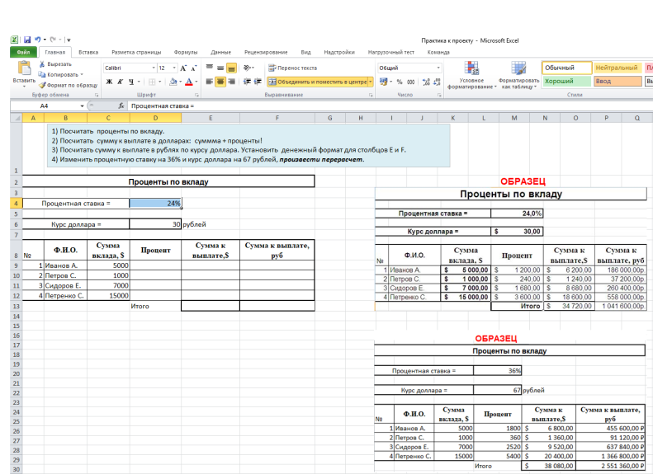
Лист2. Задача2
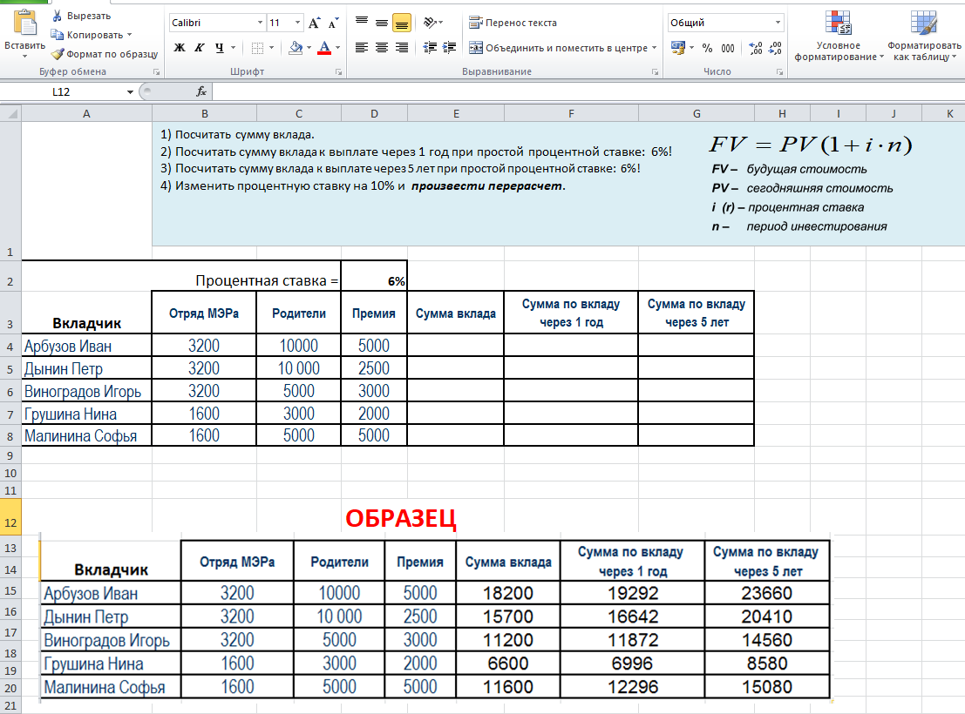
Лист3. Задача3
